**Правила оформления отчета по учебной практике**

**Общие сведения:**

1. Объем отчета: 17-20 стр.
2. Отчет состоит из:
   1. Титульный лист;
   2. Оглавление;
   3. Введение;
   4. Глава 1. Теоретические сведения – здесь описывается теория по выбранной вами задаче;
   5. Глава 2. Задачи на практику – здесь описывается постановка практической задачи на практику;
   6. Глава 3. Реализация – здесь описывается то, как вы решали задачи на практику;
   7. Заключение – вы даете характеристику своей работе, пишите, что были такие-то задачи, и они успешно решены;
   8. Список литературы – указывается литература, которую вы использовали;
   9. Приложения – сюда можно вынести код или объемные рисунки.

**Оформление текста:**

1. Поля: слева 3 см, справа 1.5 см, сверху и снизу по 2 см. (Обратите внимание, что в отчете четная и нечетная страницы имеют разные отступы слева и справа, это нормально и сделано для двусторонней печати);
2. Шрифт 14 пт;
3. Интервал 1.5;
4. Абзацный отступ 1.25 см (1 нажатие tab);
5. Выравнивание текста по ширине;

**Заголовки:**

1. Заголовки (главы и параграфы) выделяются полужирным, выравнивание по центру;
2. Введение, название глав, заключение, список лит-ры и приложение пишутся заглавными буквами;
3. Между заголовком и текстом, а также между заголовками должна быть одна пустая строка (см. стр. 4);
4. Старайтесь использовать автособираемое оглавление, для этого выделите заголовок, нажмите «Ссылки» -> «Добавить текст» (рисунок 1);
5. Глава всегда начинается с новой строки (разрыв страницы).

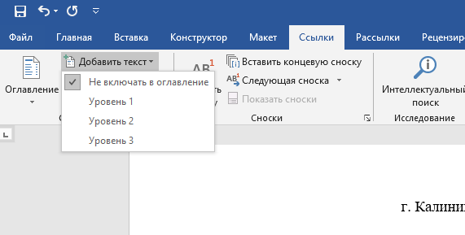

Рисунок 1. Добавление ссылки на заголовок.

**Рисунки:**

1. Рисунок вставляется по центру;
2. До рисунка и после подписи должна быть пустая строка;
3. До рисунка должна быть ссылка на него (см. как сделано с рисунком 1 на этой странице);
4. Рисунки имеют сквозную нумерацию (1, 2, 3 …).

**Таблицы:**

1. До появления таблицы на нее должна быть ссылка по тексту;
2. Над таблицей справа указывается порядковый номер таблицы, строкой ниже – название таблицы (см. таблицу 1 на стр. 4 отчета);
3. До и после таблицы при необходимости можно добавить пустую строку.

**Печать отчета и дневника:**

1. Отчет печатается с двух сторон;
2. Дневник печатается с одной стороны листа;
3. Отчет и дневник прошиваются дыроколом в папку за 30 р. из канцтоваров;
4. Порядок важен, сверху должен быть отчет, за ним - дневник.